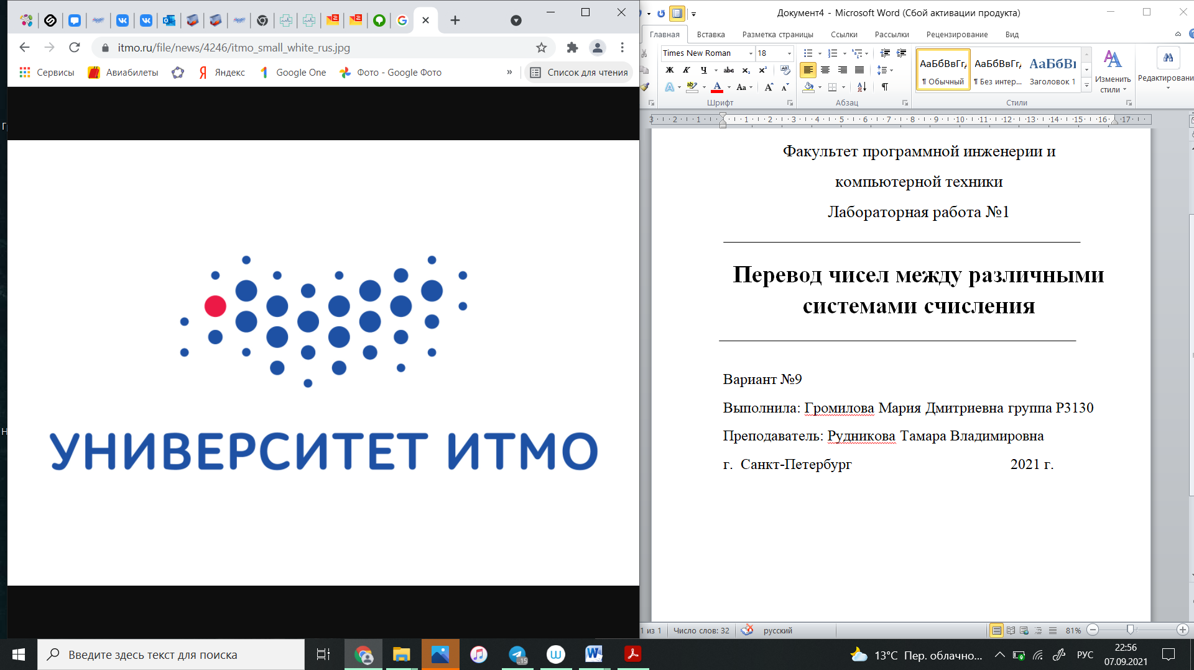

Факультет программной инженерии и

компьютерной техники

**Лабораторная работа №1**

По дисциплине

Информационные системы и базы данных

Вариант №335182

Выполнила Громилова Мария Дмитриевна,

группа P33311

Преподаватель Николаев Владимир Вячеславович

г. Санкт-Петербург 2023 г.

**Оглавление:**

Задание к лабораторной работе: 2

Диаграмма классов реализованной объектной модели: 3

Исходный код: 3

Результаты работы программы: 10

Вывод: 11

**Задание к лабораторной работе:**

1. На основе предложенной предметной области (текста) составить ее описание. Из полученного описания выделить сущности, их атрибуты и связи.
2. Составить инфологическую модель.
3. Составить даталогическую модель. При описании типов данных для атрибутов должны использоваться типы из СУБД PostgreSQL.
4. Реализовать даталогическую модель в PostgreSQL. При описании и реализации даталогической модели должны учитываться ограничения целостности, которые характерны для полученной предметной области.
5. Заполнить созданные таблицы тестовыми данными.

Для создания объектов базы данных у каждого студента есть своя схема. Название схемы соответствует имени пользователя в базе studs (sXXXXXX). Команда для подключения к базе studs:

psql -h pg -d studs

Каждый студент должен использовать свою схему при работе над лабораторной работой №1 (а также в рамках выполнения 2, 3 и 4 этапа курсовой работы).

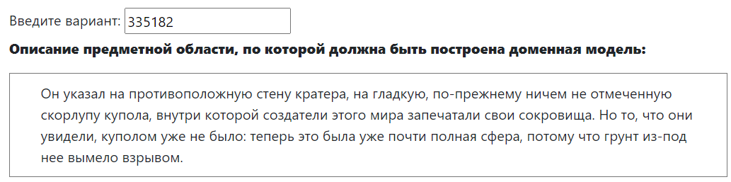

**Описание предметной области.**

Существуют различные планеты. Их характеристики: **наличие воды, растительности, жизни, атмосферы**, **спутника**. На планете Земля существует два **города.** У города есть **название**.В них живут **люди**.У каждого человека есть **имя и возраст,** он принадлежит к одной из **цивилизаций**. У **цивилизаций** есть некоторые характеристики: **длительность жизни, способности к телепатии, способ размножения**.

**Список сущностей и их классификация:**

Стержневые сущности:

1. Человек

* Идентификатор
* Имя
* Возраст

1. Город

* Идентификатор
* Название

1. Планета

* Идентификатор
* Название
* Наличие воды
* Наличие растительности
* Наличие жизни
* Наличие атмосферы
* Наличие спутника

1. Цивилизация

* Идентификатор
* Название
* Длительность жизни
* Способности к телепатии
* Размножение

Ассоциативные сущности:

1. Геопозиция

* Идентификатор человека
* Идентификатор планеты
* Идентификатор города

Характеристические сущности:

1. Контакт

* Идентификатор 1 человека
* Идентификатор 2 человека
* Отношение

**Инфологическая модель**

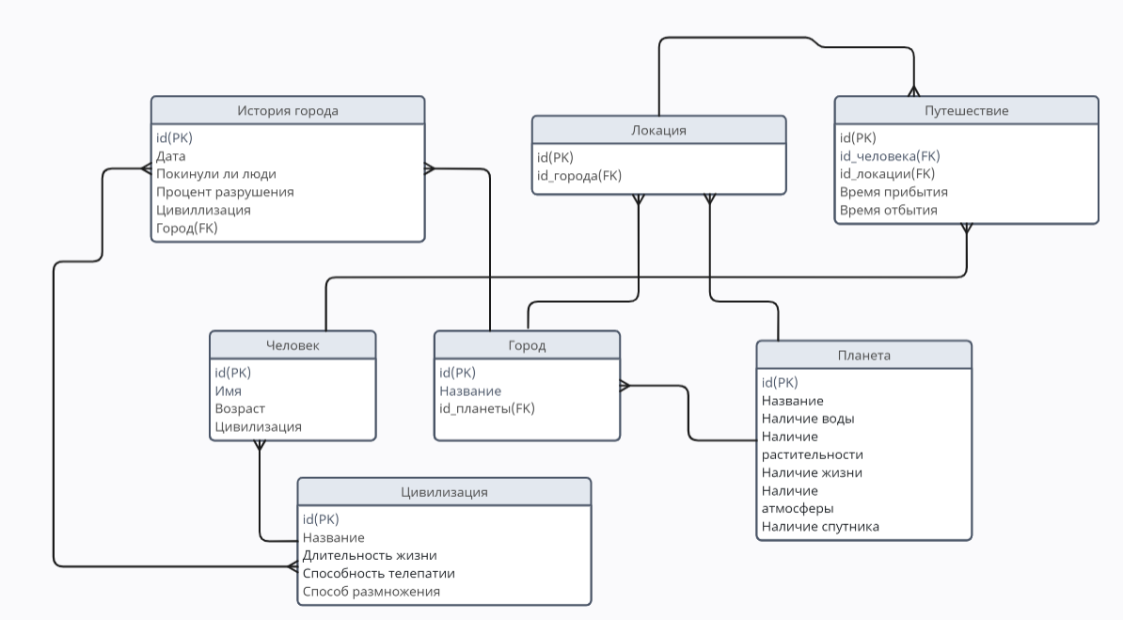

**Даталогическая модель**

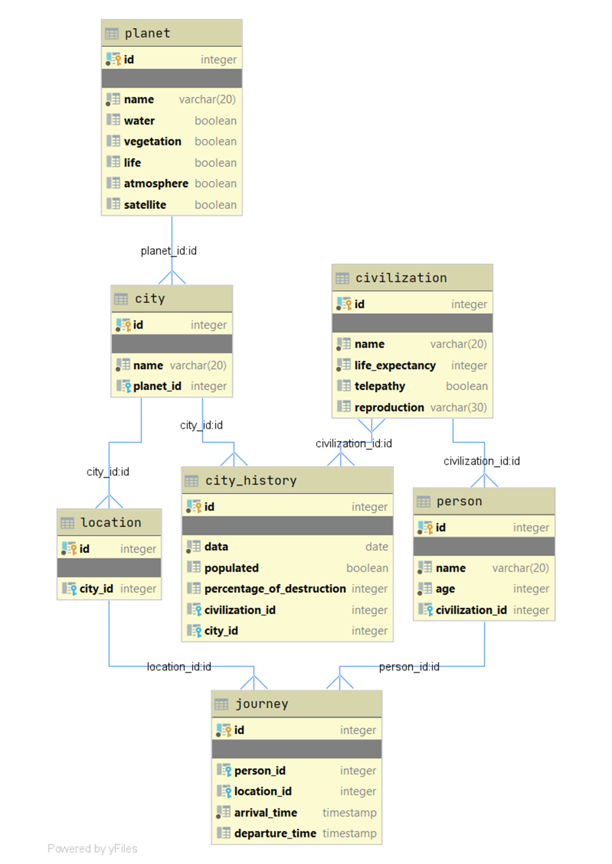

**Реализац****ия даталогической модели на SQL:**

CREATE table planet  
(id SERIAL PRIMARY KEY,  
name varchar(20) NOT NULL,  
water boolean,  
vegetation boolean,  
life boolean,  
atmosphere boolean,  
satellite boolean  
);  
  
CREATE table civilization(  
 id SERIAL PRIMARY KEY,  
 name varchar(20) NOT NULL,  
 life_expectancy integer NOT NULL CHECK (life_expectancy>=0),  
 telepathy boolean,  
 reproduction varchar(30)  
);  
  
  
CREATE table person(  
 id SERIAL PRIMARY KEY,  
 name varchar(20) NOT NULL,  
 age integer NOT NULL CHECK ( age>=0),  
 civilization_id INTEGER REFERENCES civilization(id)  
);  
  
CREATE table city_history(  
 id SERIAL PRIMARY KEY,  
 data date NOT NULL,  
 populated boolean,  
 percentage_of_destruction integer,  
 civilization_id INTEGER REFERENCES civilization(id),  
 city_id INTEGER REFERENCES city(id)  
);  
  
CREATE table city(  
 id SERIAL PRIMARY KEY,  
 name varchar(20) NOT NULL,  
 planet_id INTEGER REFERENCES planet(id)  
);  
  
CREATE TABLE location(  
 id SERIAL PRIMARY KEY,  
 city_id INTEGER REFERENCES city(id)  
);  
  
CREATE TABLE journey  
(  
 id SERIAL PRIMARY KEY,  
 person_id INTEGER REFERENCES person(id),  
 location_id INTEGER REFERENCES location(id),  
 arrival_time timestamp NOT NULL,  
 departure_time timestamp  
);  
  
INSERT INTO planet(name, water, vegetation, life, atmosphere, satellite)  
VALUES ('Земля', true, true, true, true, true),  
('Центральное Солнце', false, false, false, true, false),  
 ('Второе Солнце', true, true, true, false, false),  
 ('Третье Солнце', false, false, false, true, false),  
 ('Четвертое Солнце', true, true, true, false, true);  
  
INSERT INTO civilization(name, life_expectancy, telepathy, reproduction)  
VALUES ('Жители Диаспара', 300, false, 'Перерождение'),  
 ('Жители Лиза', 100, true, 'Естественным путем'),  
 ('Древние жители', 90, null, null);  
  
INSERT INTO person(name, age, civilization_id)  
VALUES ('Olvin', 20,1),  
 ('Hedron', 50, 1),  
 ('Sirenis', 100, 2),  
 ('Alistra', 18, 1),  
 ('Hilvar', 23, 2),  
 ('Dzizirak', 72, 1);  
  
INSERT INTO city(name, planet_id)  
VALUES ('Диаспар', 1),  
 ('Лиз', 1),  
 ('Древний город', 5);  
  
  
INSERT INTO city_history(data, populated, percentage_of_destruction, civilization_id, city_id)  
VALUES ('1400-05-15', false, 100, 1,1),  
 ('1400-05-15', true, 100, 2, 2),  
 ('1400-05-15', false, 0, 3, 3),  
 ('2040-05-15', true, 0, 1,1),  
 ('2040-05-15', true, 0, 2, 2),  
 ('2040-05-15', false, 80, 3, 3),  
 ('2040-05-15', true, 0, 1, 1),  
 ('2040-05-15', true, 0, 2, 2),  
 ('2040-05-15', false, 90, 3, 3);  
  
INSERT INTO location(city_id)  
VALUES (1),  
 (2),  
 (3);  
  
INSERT INTO journey(person_id, location_id, arrival_time, departure_time)  
VALUES (1, 1, '2000-04-15 00:03:20', '2030-04-15 00:03:20'),  
 (1, 2, '2030-04-15 00:03:20', '2030-08-17 07:04:29'),  
 (1, 1, '2030-08-17 07:04:29', '2032-09-17 07:04:29'),  
 (1, 3, '2032-09-17 11:04:29', '2032-10-17 22:04:29'),  
 (5, 3, '1999-10-01 05:10:15', '2032-09-17 09:04:29'),  
 (5, 3, '2032-09-17 11:04:29', '2032-10-17 22:04:29'),  
 (5, 3, '2032-09-17 11:04:29', '2032-10-17 22:04:29');

# Вывод:

В ходе лабораторной работы я научилась выделять предметную область, создавать сущности по предоставленным данным, строить инфологическую и даталогическую модель будущей базы данных. Также реализовывать полученную модель на языке SQL.